اقتصاد منابع طبیعی
فصل اول

واژه ی منابع را می توان برای تمام موجودات روی زمین و حتی زیر زمین اعم از زنده و غیره زنده اطلاق کرد، در واقع واژه ی منابع یک اصطلاح کلی است که بر هر چیزی که سهمی در تولید و ایجاد کالا و خدمات دارد دلالت می کند. در یک تقسیم بندی کلی منابع به سه گروه انسانی، طبیعی و سرمایه ای تقسیم می گردد.
1- منابع انسانی: عبارت است از درجه توانایی های فکری، علمی و عملی افراد یک جامعه در بهره گیری از منابع موجود. مانند جمعیت کاری
2- منابع طبیعی عبارت است از اشکال بالقوه و بالفعل منابعی که توسط طبیعت عرضه می شود. به عبارت دیگر منابع طبیعی، منابعی هستند که انسان در پیدایش آنها نقش ندارد.
3- منابع سرمایه ای: کلیه امکانات سرمایه ای که در یک کشور وجود دارد را شامل می شود. ویژگی این منابع این است که انسان در بوجود آمدن آنها نقش دارد.

انواع منابع طبیعی
1- منابع طبیعی تجدید پذیر (احیا شونده) : منابعی هستند که در واحد زمان قابلیت جایگزینی دارند، به عبارت دیگر حالت Flow دارند (جریان دارند) مثل جنگل و مرتع و ...
2- منابع طبیعی تجدیدد ناپذیر (ذخایر طبیعی) : منابعی که در واحد زمان قابلیت جایگزینی ندارند و حالت ذخیره ای دارند. مثل معادن نفت و طلا و ...
نکته:
* در بهره گیری از منابع تجدید ناپذیر تکنولوژی عامل تعیین کننده و مهمی محسوب می شود.

حد بهینه بهره برداری از منابع طبیعی
الف) در مورد منابع تجدید پذیر حد بهینه بهره برداری زمانی است که نرخ برداشت از منابع طبیعی برابر با نرخ جایگزینی باشد، اگر برداشت بیش از مقدار جایگزینی باشد قاعدتا یا اصولا تخریب منابع طبیعی اتفاق می افتد. و بر عکس اگر برداشت کمتر از مقدار جایگزینی باشد عملا مقداری از منابع را از دست داده ایم.
ب) در مورد منابع تجدید ناپذیر، از آنجایی که این منابع حالت ذخیره ای دارند. (مثل معدن طلا) بنابراین سرعت تخلیه این منابع می تواند کند یا تند باشد. از لحاظ اقتصادی گفته می شود که حد مطلوب بهره برداری از یک منبع تجدید ناپذیر نقطه ای است که سود حاصله نسبت به مجموع ذخیره شناخته شده حداکثر گردد.

ویژگی های منابع طبیعی
الف) منابع تجدید پذیر: اولین ویژگی این منابع این است که اگر این منابع در طول زمان به حال خود رها شوند، افزایشی در مقدار آنها به چشم نمی خورد، بنابراین می توان گفت نرخ رشد منابع تجدیدپذیر در طول زمان صفر می باشد. و این منابع چون فسادپذیر هستند، در طول زمان خاصیت خود را ازدست می دهند.
ب) منابع طبیعی تجدیدناپذیر: این منابع در طول زمان خاصیت خود را ازدست نمی دهند. با توجه به اینکه امکان نگهداری این منابع آسانتر است، این امکان را به مسئولین می دهد که در فرصت های مناسب از آن بهره بگیرند، در حالی که عدم برداشت از یک جنگل یا مرتع در یک محدوده زمانی مشخص موجب از بین رفتن بخشی از منبع می شود.

محدودیت های استفاده از منابع طبیعی
اصولا بهره گیری از منابع طبیعی در کشورهای مختلف به عوامل مختلفی بستگی دارد، که مهمترین آنها عبارتنداز:
1- درجه نیاز: درجه نیاز یک منبع عامل تعیین کننده ای در بهره برداری از آن منبع می باشد، این نیاز صرفا بازارهای داخلی را شامل نمی شود. از این رو با توجه بهع نیاز داخلی و خارجی می توان روند بهره گیری از منابع از را تعیین نمود.

2- عدم ثبات اقتصادی: وضعیت اقتصادی کشورهای مالک منابع طبیعی به ویژه در رابطه با ممالک جهان سوم خیلی مطمئن نمی باشد (عدم ثبات اقتصادی در این کشورها وجود دارد). از این رو در صورت دارا بودن منابع غنی ممکن است کشورهای دیگر حاضر نباشند در طرح های استخراج منبع مشارکت داشته باشند.
3- محدودیت تکنولوژیکی: اگر شرایط تکنولوژیکی حاکم بر یک جامعه به روز و منطبق بر معیارهای جهانی باشد، کشورهای دارای منابع طبیعی به آسانی و با هزینه پایین محصول مورد نظر را استخراج می کنند. ضعف در تکنولوژی بهعث شده که ممالک صاحب منابع طبیعی در بهره برداری از آن دچار ضعف باشند و وابستگی شدیدی به کشورهای پیشرفته پیدا کنند.
4- محدودیت های قانونی: از آنجایی که منابع موجود در یک کشور متعلق به تمام افراد آن جامعه است، لذا یک فرد حقیقی یا حقوقی نمی تواند به شکل خودسرانه از منابع برداشت نماید.
5- محدودیت اطلاعاتی: بهره گیری از یافته های علمی و معلومات جدید این امکان را به صاحبان منابع طبیعی می دهد که در طول زمان نسبت به شناسایی ذخایر ناشناخته اقدام و سپس از آن بهره گیرند.

اهمیت منابع طبیعی و کشاورزی
- توسعه پایدار: عبارت است از فرآیند جریان رابطه معقول بین انسان، طبیعت و تکنولوژی.
میزان منابع طبیعی و سرمایه ای موجود در یک جامعه از عوامل تاثیر گذار بر فرآیند توسعه اقتصادیو ملی یک جامعه می باشد، همه کشورهای پیشرفته کنونی، فعالیت های اقتصادی آنها در درجه اول بر پایه کشاورزی بوده است، در طول زمان نیازمندی های بخش کشاورزی موجب شد که منابع دیگر نیز رشد کند.
نکته:
* نوع استفاده از منابع طبیعی در فرآیند توسعه عامل تعیین کننده است. دلایل متعددی وجود دارد که موجب می شود کشورهای جهان سوم علی رغم بهره مندی از منابع طبیعی فراوان، توسعه چندانی پیدا نکنند که مهمترین آنها عبارتنداز:
1- فروش مواد خام به سایر کشورها و ایجاد ارزش افزوده در کشورهای واردکننده منبع.
2- ضعف در شبکه ارتباطات و حمل و نقل در گستره جغرافیایی کشور.

تخصیص بهینه منابع

- اقتصاد کشاورزی: عبارت است از کاربرد علم اقتصاد در تولید، توزیع و مصرف محصولات کشاورزی و سایر فرآورده های آن.

- اقتصاد منابع طبیعی: عبارت است از کاربرد اصول علم اقتصاد در مسائل احیا، نگهداری و بهره برداری از منابع طبیعی به عبارت دیگر اقتصاد منابع طبیعی علمی ست که روش استفاده از منابع طبیعی مورد بررسی قرار می دهد، به طوری که سود حاصله حداکثر گردد.
- VMP : ارزش نهایی تولید

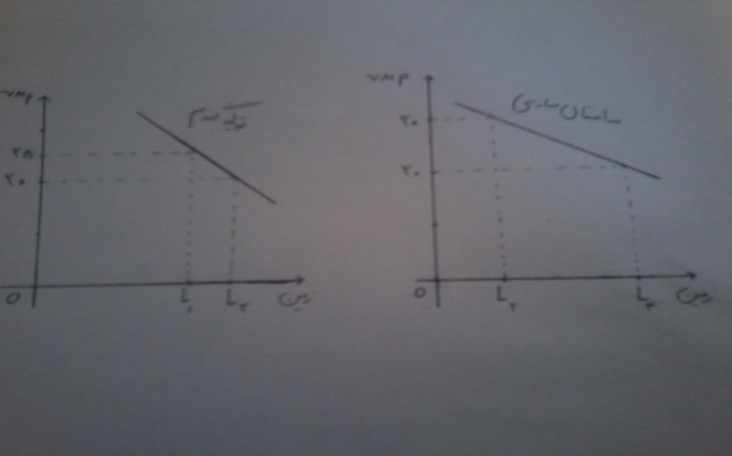

نمودار تخصیص بهینه منابع

توضیح:
از آنجایی که در قالب علم اقتصاد معمولا مقدار محدودی از منابع به فعالیت های مختلف تخصیص داده می شود. لذا مسئله تخصیص بهینه منابع حائز اهمیت است. اگر در رابطه با یک منبع طبیعی فعالیت های جایگزین وجود داشته باشد مطابق اصل اقتصادی VMPx₁y₁-VMPx₂y₂ می توان به سود حداکثر دست یافت.

حالتی را فرض کنید که مقدار مشخصی از زمین می تواند به دو فعالیت تولید گندم و ساختمان سازی اختصاص داده شود، در صورتی که VMP هردو فعالیت 25 باشد، مقدار زمینی که برای گندم یا ساختمان اختصاص داده می شود یک مقدار برابر است. حال در صورتی که VMP این دو با یکدیگر متفاوت باشد، مقدار زمینی که می بایست به آنها تعلق گیرد متفاوت خواهد بود. برای مثال VMP گندم 20 و VMP ساختمان 25 باشد می بایست به اندازه OL₃ را به تولید گندم و OL₄ را به ساختمان سازی اختصاص داد (مقدار زمین متفاوت است) در چنین حالتی با صرف نظر از تولید گندم می توان در بخش مسکن VMP بالاتری بدست آورد.

دلایل عدم تخصیص بهینه
اگر مکانیسم قیمت به طور آزادانه عمل نماید تخصیص صحیح منابع صورت خواهد گرفت، ولی عواملی وجود دارند که نهایتا با اثر گذاری بر اقتصاد، استفاده غیر اقتصادی از منابع را منجر می شود. برخی از این موارد عبارتنداز:

1- اختلاف قیمت منبع در نقاط مختلف: اگر عامل تولیدی یا منبعی نظیر نیروی کار با تولید نهایی یکسان دارای دستمزدهای متفاوت در مناطق مختلف باشد، طبیعی است بخشی از نیروی کار به مناطق دارای دستمزد بیشتر مهاجرت کنند. اگر به میزانی که بخش شهری یا صنعت توان جذب نیروی کار دارند، مهاجرت وجود داشته باشد تعادل بازار حفظ می شود، اما خروج بی رویه نیروی کار از برخی مناطق عدم تعادل هایی را در اقتصاد پدیدار می کند.
2- حالت انحصار
3- ممنوعیت وارد کردن نهاده ها

عوامل موثر بر تخریب منابع طبیعی
1- گستردگی منابع طبیعی (غیر قابل کنترل هستند)
2- سهولت دسترسی به منابع طبیعی
3- سهولت بهره برداری از منابع طبیعی
4- فقر مالی اکثریت بهره برداران منابع طبیعی
5- رایگان بودن بهره برداری از منابع طبیعی
6- فشار ناشی از نرخ فزاینده رشد جمعیت
7- اجرای طرح های عظیم صنعتی
8- قوانین و مقررات نامناسب در رابطه با بهره گیری از منابع طبیعی
9- دیر بازده بودن طرح های منابع طبیعی
10- هزینه بالای توسعه منابع طبیعی
* علاوه بر موارد ذکر شده بلایای طبیعی نظیر آتش سوزی، سیل، خشکسالی و ... در تخریب منابع طبیعی جزء عوامل مهم و موثر شناخته می شود.
فصل دوم (زمین)
زمین | مساعد | نیمه مساعد | نامساعد | جمع کل
وسعت اراضی | 32 | 19 | 113.8 | 164.4
سطح زیر کشت | 3.15 | 0.9 | 1.2 | 5.35
آیش آبی | 2 | - | - | 2
سطح زیر کشت دیم | 5.3 | - | - | 5.3
آیش دیم | 6 | - | - | 6

واحد: میلیون هکتار

وسعت زمین در ایران

نکته:
* تقاضا برای زمین شکل اصلی فعالیت های اقتصادی را تشکیل می دهد. باید به این نکته توجه کرد که تقاضای زمین هماهنگ با عرضه ی آن باشد، مثلا برای فعالیت های کشاورزی زمین هایی با وسعت بیشتر مد نظر ند، در حالی که در فعالیت های ساختمان سازی عمدتا قطعات کوچکتر متقاضی بیشتری دارند. در این مسیر طبیعی به نظر می رسد که در طول زمانهای مختلف زمین تغییر کاربری داشته باشد، در این راستا گفته می شود در طی ده های گذشته این تغییر کاربری به ضرر بخش کشاورزی بوده است، به این معنی که اراضی مستعد حاشیه مناطق پر جمعیت تبدیل به شهرک های مسکونی، فرودگاه ها، کارخانجات و ... باشد.

عوامل موثر بر شدت استفاده از زمین

نوع فعالیت (کشاورزی، صنعت و خدمات) : شدت استفاده در مورد فعالیت های کشاورزی پائین تر از فعالیت های بخش صنعت و خدمات است.
2- قیمت محصولات: افزایش قیمت محصولات کشاورزی باعث می شود که درآمد تولیدکنندگان بیشتر شود و انگیزه بیشتری برای سرمایه گزاری جهت بدست آوردن محصولات بیشتر داشته باشند.
3- هزینه های تولید: هرچه هزینه های تولید کاهش یابد، با فرض ثابت ماندن قیمت اختلاف بین درآمد کل و هزینه کل بیشتر می شود، این به مفهوم بدست آوردن سود بیشتر است.

سود = هزینه کل –درآمد کل

4- رشد جمعیت: اگر نرخ رشد جمعیت در کشوری رو به افزایش باشد دولت مجبور است برای پاسخگویی به نیازهای غذایی جمعیت سرمایه گذاری روی زمین را افزایش دهد به عبارت دیگر افزایش نیازها باعث افزایش مصرف زمین می گردد.

5- محدودیت های عوامل تولید: اصولا سرمایه گذاری در بخش کشاورزی مستلزم وجود عوامل تولیدی نظیر سرمایه ، ماشین آلات، نیروی کار و ... می باشد، عموما کشورهای در حال توسعه با مشکل تامین سرمایه روبه رو هستند، لذا ممکن است مواردی پیش آید که به دلیل محدودیت عوامل تولید شدت استفاده از زمین توسعه نیابد.
6- مالکیت زمین: چنانچه زمین متعلق به یک شخص باشد با اطمینان بیشتری سرمایه گذاری را انجام می دهد، لذا شدت استفاده از زمین افزایش می یابد.

جنبه اقتصادی زمین
ارزش اقتصادی زمین به عوامل مختلفی بستگی دارد:
1- کیفیت فیزیکی و بیولوژیکی زمین
الف) آب و هوا (شامل میزان بارندگی، میانگین دما و شدت آفتاب)
ب) نوع خاک: بعضی محصولات را در خاکهای خاصی می کارند.
ج) عوامل بیولوژیکی و آفتاب
د) توپوگرافی زمین (پستی و بلندی های زمین): زمینهایی که مسطح هستند امکان آبیاری تحت فشار و استفاده از ماشین آلات مختلف را دارند. اما در مناطق کوهستانی این کار با محدودیت مواجه است.

فاصله زمین از مرکز (موقعیت مکانی زمین)

یکی از عوامل تعیین کننده ارزش زمین موقعیت جغرافیایی آن است، بسته به اینکه مسافت تا مرکز مصرف چقدر باشد، هزینه حمل و نقل متغیر خواهد بود. بایستی به این نکته توجه کرد که زمین نهاده ای غیر قابل انتقال است در حالی می توان بیشتر عوامل تولید را از یک نقطه به نقطه دیگر انتقال داد، به همین دلیل زمینهایی که در اطراف مرکز مصرف قرار دارند می توانند کاربردهای مختلفی در بخشهای صنعت، خدمات و کشاورزی داشته باشند، در حالی که زمینهایی که از مراکز مصرف فاصله زیادی دارند صرفا برای کشاورزی بکار می روند.

نکته:
* اکثر محصولات کشاورزی در مدت زمان مشخصی از بین می روند، که معمولا برای برخی از آنها تاسیسات ویژه ای احتیاج است که غالبا هزینه حمل آنها را بالا می برد.
* عموما می بایست فرآیند تبدیل در محل تولید کالا انجام گیرد تا هزینه حمل و نقل کمتر گردد.
* هزینه حمل و نقل به طور کلی با افزایش مسافت، افزایش می یابد، اما ممکن است برخی اوقات در یک مسافت ثابت هزینه حمل و نقل در دو جهت رفت و برگشت متفاوت باشد. مثلا از بندر به تهران گرانتر از حالتی است که از تهران به بندر باشد.
3- رقابت سایر بخشها با کشاورزی:
- رانت در سیاست: در سیاست اگر یک فرد از موقعیت خود سوء استفاده کند رانت خوار محسوب میشود.
- رانت در اقتصاد: اگر سود حاصله برای یک شخص یا یک شرکت ( یا هر واحد تولیدی دیگر)از حد معمولش بیشتر شود رانت خواری صورت گرفته است.
زمینهایی که بتوان از آنها در تمام بخشهای کشاورزی، صنعت و خدمات (چند کاربری) استفاده کرد با ارزش تر از زمینهایی است که تنها در یکی از موارد فوق قابلیت بهره برداری و استفاده را دارند.
4- ارزش احساسی و ذهنی زمین
بعضی اوقات زمینهایی که بلااستفاده هستند و هیچ تولیدی هم ندارند مانند آلاسکا دولت ها و ملت های آنها اجازه نمی دهند که آن زمینها به دیگری واگذار شود، دلیل عمده این امر آن است که این احتمال را می دهند که در آینده به واسطه بهبود تکنولوژی امکان بهره گیری از آن نیز میسر خواهد شد.

جنبه حقوقی زمین

- مالکیت: عبارت است از حق استفاده دایمی از زمین و سایر نهاده های تولیدی
1- دیدگاه روسو: وی معتقد بود زندگی طبیعی به مراتب از زندگی مبتنی بر مالکیت بهتر می باشد، چون در زندگی طبیعی افراد دسترسی مساوی به امکانات خواهند داشت، ولی وقتی تملک شخصی مطرح می شود و افراد می خواهند مقدار بیشتری از یک نهاده را در اختیار داشته باشند این به مفهوم از دست دادن نهاده یا عامل تولید توسط شخص دیگر است، که این موجب بروز درگیری در جوامع بشری می شود.

2- دیگاه برودون: وی معتقد بود آنهایی که تصرف را دلیل مالکیت می دانند در اشتباه اند زیرا تصرف یک کالا یا یک نهاده نمی تواند اساس و مبنای قوی برای مالک بودن گردد. مثلاممکن است شخصی به واسطه پرداخت پول از صندلی های سینما استفاده کند ولی نمی تواند مالک آن گردد. ایشان معتقد بودند که فرد در یک آن واحد نمی تواند در بیش از یک جا وجود داشته باشد و از همه نهاده ها استفاده کند. بنابراین توزیع برابر نهاده ها شکل عملی پیدا نمی کند، در اختیار داشتن مقدار زیادی از زمین توسط یک شخص و نداشتن زمین توسط فرد دیگر معادل این است که اولی به نحوی مقداری از نهاده شخص دوم را از دست وی خارج نموده است.

3- دیدگاه بولیو: وی طرفدار وجود مالکیت بود. ایشان اعتقاد داشت مالکیت یک ضرورت اجتماعی است، بدین مفهوم که بشر دوست دارد مالک آن چیزی باشد که از آن استفاده می کند. مالکیت بهترین انگیزه و تبلیغ برای کارکردن است زیرا فرد در نتیجه کارکردن است که قدرت خرید پیدا می کند و ارائه کار بیشتر علاوه بر استفاده بهینه از نهاده می تواند به بهبود رفاه اجتماعی کمک کند. مالکیت مبنای اخلاقی دارد، یعنی فرد با کارکردن بیشتر و صرفه جویی بیشتر می تواند مقدار مشخصی از یک کالا یا یک نهاده را در اختیار داشته باشد.
نکته:
* در نظام اقتصاد اسلامی، هم مالکیت فردی و هم مالکیت گروهی (اجتماعی) وجود دارد، بسیاری از مزارع و واحدهای مسکونی و ... جزء ملک شخصی افراد هستند، در کنار آن یکسری واحدهای عمومی نظیر مساجد، جاده ها و ... متعلق به عموم مردم می باشد.

نگاه ویژه‌ی اسلام به اقتصاد
اقتصاد اسلامی بر خلاف اقتصاد غربی، بر قناعت و پرهیز از مصرف‌گرایی تأکید دارد. اقتصاد غربی نیازهای انسان را نامحدود و منابع و امکانات جهان را محدود می‌داند؛ در حالی که در اسلام منابع و امکانات نامحدود معرفی شده‌اند.
وَإِن تَعُدُّواْ نِعْمَتَ اللّهِ لاَ تُحْصُوهَا ( سوره ابراهیم، آیه ۳۴ )
و اگر بخواهید نعمت‌های خداوند را در شمار بیاورید نمی‌توانید نعمت‌های خداوند را به حد و حصری محدود کنید
اسلام مسأله‌ی اقتصاد را(بر اساس اصالت انسان) به عنوان جزئی از مجموعه قوانین خود که تنها می‌تواند قسمتی از نواحی حیات انسانی را تنظیم کند، مورد توجه قرار داده و حل مشکلات اقتصادی را در اصلاح مبانی عقیدتی و اخلاقی مردم می‌داند
اقتصاد در مکتب اسلام
وَ لَوْ أَنَّ أَهْلَ الْقُرى آمَنُوا وَ اتَّقَوْا لَفَتَحْنا عَلَيْهِمْ بَرَكاتٍ مِنَ السَّماءِ وَ الأَْرْضِ
قرآن مجید، آیه‌ی ۹۶
و اگر مردم ایمان آورده و پرهیزگار بودند، ما ابواب بركات زمین و آسمان را بر آنها گشوده بودیم...
اسلام اقتصاد را در جهت اهداف عالیه‌ی بشر دانسته و بر این اساس، نگرش سوسیالیستی و یا سرمایه‌داری که اقتصاد را مبنا قرار می‌دهند، رد می‌کند.
سوسیالیسم:
هدف سوسیالیسم لغو مالکیت خصوصی بر ابزارهای تولید و برقراری مالکیت اجتماعی بر ابزارهای تولید است. این «مالکیت اجتماعی» ممکن است مستقیم باشد، مانند مالکیت و ادارهٔ صنایع توسّط شوراهای کارگری، یا غیرمستقیم باشد، از طریق مالکیت و ادارهٔ دولتی صنایع.
مشخصات یک جامعه سوسیالیستی:
- مالکیت فردی ابزار تولید را جایز نمی‏ شمارد و این را آلت جرم و وسیله استثمار می‏ شمارد و راه جلوگیری از این استثمار را سلب مالکیت‏ فردی از ابزار تولید می‏ شمارد. علیهذا رژیم تولیدی سرمایه‏ داری مبنی بر اجرت دادن به کارگر از طرف کارفرما و ربح دادن به سرمایه داران را محکوم می‏ کند.
-تفاوت طبقاتی افراد را از لحاظ ثروت محکوم می ‏کند و چون همه چیز از آن همه است و همه باید از اصل "کار به قدر استعداد و خرج به قدر احتیاج" پیروی کنند پول ارزش خود را از دست می‏ دهد.
- در جامعه سوسیالیستی قدرت اقتصادی مانند قدرت سیاسی در اختیار اجتماع است نه افراد.
- نفی مالکیت موروثی.
- در جامعه سوسیالیستی هدف تولید، نفع اجتماع است نه سود افراد.
- هم مالکیت طبیعت و هم مالکیت سرمایه تولیدی مردود است.
- در جامعه سوسیالیستی همه باید کار کنند، کسی مجاز نیست کار نکند.
- همه باید برای همه کار کنند نه برای مسابقه فردی و عقب زدن‏ دیگران.
- همه برای همه کار می‏ کنند یعنی همه شریک کار یکدیگر می‏ شوند و سهم‏ مساوی می ‏برند.
- - مالکیت اجتماعی.

عوامل موثر بر تقاضای زمین
- هرچه تقاضا بیشتر شود قیمت نیز افزایش می یابد.
1- عوامل درون زا
الف) مساحت زمین: مساحت زمین نباید از یک حد خاصی کمتر یا بیشتر باشد، افزایش مساحت زمین از یک حد خاص موجب کاهش قیمت و کاهش تقاضا در آن زمین می گردد.
ب) کاربرد زمین: زمینهایی با کاربردهای بیشتر قیمت بالاتری خواهند داشت، چون تقاضا برای آنها بیشتر است.
ج) سرمایه گذاری: از بعد تولید افزایش سرمایه گذاری روی زمین باعث بهبود بهره وری آن می گردد، همچنین از بعد مصرف نیز سرمایه گذاری روی زمین افزایش تقاضا و افزایش قیمت آن را به دنبال دارد.
2- ویژگی های طبیعی و مکانی زمین
الف) خصوصیات طبیعی زمین: از این جنبه مواردی نظیر حاصلخیزی زمین، نوع خاک و قابلیت نفوذ آب در زمین دارای اهمیت است، مجموعه این عوامل روی قدرت تولیدی زمین به ویژه در بخش کشاورزی و همچنین کاشت جنگل های مصنوعی اثر گذار می باشد و قیمت را تحت تاثیر قرار می دهد.
ب) موقعیت مکانی زمین: در امکانات رفاهی و خدمات شهری از قبیل امکانات دسترسی به آب، برق و گاز بر ارزش زمین تاثیر گذار است، همچنین زمینهای نزدیک به مرکز دارای ارزش بالاتری اند، زیرا رقابت بخشهای مختلف بر سر زمین آن منطقه جدی تر است، همچنین هزینه حمل و نقل هم کمتر است.
3- مقررات و ضوابط سرمایه گذاری
الف) منطقه بندی: در منطقه بندی سعی مشود فعالیت های همگن مشخصی توصیه شود به ویژه در برنامه های بلند مدت. مثلا مناطق مسکونی، تجاری و صنعتی در یک شهر متمایز از یکدیگر در نظر گرفته می شوند.
ب) پروانه ساختمان: این مسئله برای رعایت مواردی نظیر کنترل جمعیت در یک منظقه، رعایت نکات ایمنی در ساختمان سازی و مسائل متعدد دیگری مانند مسائل بهداشتی اتخاذ می گردد.

نمودار عرضه و تقاضا برای بیان قیمت تعادلی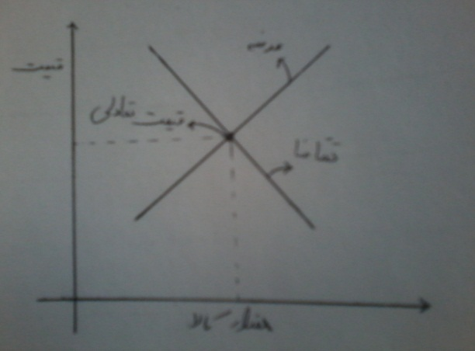

ج) مالیات
A- مالیات بر روی زمین بدون ساختمان: اگر برای زمین مالیات در نظر گرفته نشود، در این حالت مالک زمین یک قیمت تعادلی را مد نظر خواهد داشت، با در نظر گرفتن مالیات برای زمین بدون ساختمان تمام مالیات به مالک زمین منتقل می شود که این امر تقاضا را کم می کند.
B- مالیات بر روی زمین دارای ساختمان: اگر مالیات روی زمین دارای ساختمان در نظر گرفته شود، در این حالت شخص سرمایه گذار باید بخشی از مالیات را بپردازد، لذا میزان سرمایه گذاری اندکی کاهش پیدا می کند. به طور کلی در یک سیاست مالیاتی میزان سرمایه گذاری کاهش و بخشی از مالیات به خریدار زمین تعلق می گیرد.
4- مالکیت:مالکیت زمین و چگونگی بهره برداری از آن تابعی است از نظام اقتصادی حاکم بر یک جامعه، زمین از نظر مالکیت به دو دسته عمده تقسیم می شود:
الف) ملکی: در این نوع مالکیت حق استفاده از زمین برای مالک محفوظ است. که در این صورت فرد انگیزه کافی برای سرمایه گذاری و برنامه مناسب برای آن را خواهد داشت، به طور کلی واحدهای ملکی از مطلوب ترین و بهترین اشکال بهره برداری از زمین است، هرچند در برخی از اوقات همراه با محدودیت هایی هم می باشد مانند اندازه واحدهای تولیدی.
ب) اجاره ای:
A- مبلغ ثابت: در اجاره ثابت زارع مبلغ ثابتی را به عنوان حق اجاره در ابتدا یا انتهای سال به مالک می پردازد. ریسک این نوع اجاره بالاست، چون کاملا بر عهده زارع است، مزیت آن اینست که زارع حداکثر استفاده از زمین را می برد (بهره برداری حداکثری).

B- سهم بری: یعنی سرمایه از مالک زمین و کار از زارع، در این حالت زارع سهمی از محصول را به مالک پرداخت می کند، لذا ریسک آن بین دو طرف تقسیم می شود. در این حالت انگیزه کافی وجود ندارد و در نتیجه شاهد کاهش کارایی زمین هستیم.
5- کیفیت زمین: زمین دارای کیفیت بهتر،دارای هزینه تولید پائین تر و تولید نهایی بیشتر خواهد بود. بنابراین تقاضا برای آن در بخش کشاورزی و منابع طبیعی بیشتر است که این امر موجب می شود دارای قیمت بالاتری گردد.
6- عوامل برون زا
الف) با افزایش جمعیت تقاضا برای سرمایه گذاری محیط آموزشی، تجاری و مسکونی افزایش پیدا میکند، لذا قیمت آن نیز تحت تاثیر قرار خواهد گرفت. البته میزان تقاضای موثر بستگی به فاکتورهای دیگر مانند نوع رژیم غذایی افراد دارد.
نکته:
* با افزایش جمعیت تقاضا برای زمین افزایش می یابد بنابراین چنانچه یک منطقه مهاجرپذیر باشد تقاضا برای زمین بیشتر است.
ب) تورم: در نتیجه تورم که افزایش مستمر قیمتها اتفاق می افتد تمایل مردم به تبدیل نقدینگی خود به کالاهای سرمایه ای از جمله زمین افزایش می یابد. لذا با افزایش تقاضای آن قسمت آن نیز صعودی خواهد بود.
ج) اعتبارات بانکی: هرچه دسترسی مردم به تسهیلات بانکی آسانتر باشد تقاضا برای زمین در راستای بکارگیری در بخشهای مختلف اقتصادی بیشتر خواهد بود.

عوامل موثر بر عرضه زمین
- هرچه عرضه یک کالا بیشتر شود قیمت آن کاهش می یابد.
در مبحث مربوط به عرضه ی زمین بایستی بین عرضه اقتصادی و عرضه فیزیکی آن تفاوت قائل شد:
عرضه فیزیکی: موجودیت فیزیکی منابع، زمین است به عبارت دیگر کل اراضی موجود در زمین مانند کویر، جنگل، کوه و ... که نسبت به قیمت واکنش نشان نمی دهد.
عرضه اقتصادی:بخشی از عرضه فیزیکی ست که نسبت به قیمت واکنش نشان می دهد.

عوامل موثر بر عرضه اقتصادی زمین
1- قیمت زمین: زمین هم مثل هر کالای دیگری دارای قیمتی است، لذا انتظار می رود که قیمت آن بر اساس میزان عرضه تقاضا تعیین گردد. اما زمین با سایر کالاها در این زمینه متفاوت است.این تفاوتها شامل:
الف) زمین بر خلاف سایر کالاها غیرقابل انتقال است، بنابراین در صورتی که عرضه و تقاضا باهم تطبیق نداشته باشند. امکان جبران آن از سایر مناطق وجود ندارد.
ب) زمین برخلاف سایر کالاها دارای عمر طولانی ست و مستهلک نمی شود در صورتی که بقیه کالاها چنین ویژگی ندارند یا مستهلک یا منقضی میگردند.
ج) زمین برخلاف سایر کالاها ناهمگن است که این مسئله باعث می شود قیمت آن در یک منطقه متفاوت شود.
2- تکنولوژی: بهبود تکنولوژی عرضه زمین را گسترش می دهد. مثلا با تسطیح (مسطح کردن)، یا برداشتن یک کوه عرضه فیزیکی تبدیل به عرضه اقتصادی می شود.
3- عوامل اداری و قانونی:نظیر اعطای وام به تولید کنندگان، بهبود شبکه راه های ارتباطی و سیاستهای مالیاتی اشاره کرد.
4- عوامل اقتصادی: عرضه زمین تحت تاثیر عواملی مانند قیمت، رقابت و تعداد متقاضیان قرار دارد، با افزایش قیمت، مقدار عرضه زمین افزایش می یابد.

خصوصیات طبیعی زمین
همان طور که می دانید زمین یک نهاده (منبع) ناهمگن است به این مفهوم که اراضی واقع شده در مناطق مختلف از لحاظ رطوبت، حرارت و پستی و بلندی و نوع خاک با یکدیگر متفاوت اند. به طور کلی اراضی دارای نزولات جوی (بارش فراوان)، نزدیک شهرها، اراضی صاف، از اولویت بالاتری برای عرضه برخوردار هستند.

فصل سوم (آب)
حدود 96% آب جهان در اقیانوسها، 21/2% در خشکیها، 65/1% یخ در قطبها، 5/0% به صورت آبهای سطحی و 06/0% به شکل آبهای زیرزمینی است.

وضعیت آب در ایران
میزان نزولات جوی در ایران بین 320 تا 400 میلیارد متر مکعب می باشد، متاسفانه مشکل اصلی کشور ما در این زمین پراکندگی نامناسب این بارندگی ها در کشور است (وجود تنش آبی در کشور).
حدود 50% این بارندگی ها در 24% مساحت کشور (شمال و شمال غرب کشور) می باشد و حدود 50% دیگرش در 76% مساحت باقی مانده صورت می گیرد.
بیشترین بارندگی در گیلان و تالش می باشد، در حالی که کمترین مقدار آن در کویر لوت است. متوسط بارندگی در ایران 10( + یا - ) 230 میلی متر که یک سوم میزان متوسط آسیا و یک چهارم میزان متوسط دنیاست.

شیوه های کنترل و بهره برداری از منابع آب
دو منبع برای آب داریم:
1- آبهای زیرزمینی: آبهایی که جذب می شوند و به خودی خود در سطح زمین جاری نمی شوند.
2- آبهای سطحی: آبهایی که روی زمین جاری هستند و جذب زمین نمی شوند، و در صورت جذب شدن مجددا روی سطح زمین جاری می شوند.
عوامل مختلفی مانند نوع خاک، پوشش گیاهی و شیب زمین در میزان جذب آب تاثیر خواهند داشت.
منابع آب زیرزمینی شامل آبهای سنتزی (ساخت مصنوعی) و فسیلی است.
آبهای سنتزی: آبهایی هستند که در اثر یک سری فعل و انفعالات شیمیایی در اعماق زمین به وجود می آیند.
آبهای فسیلی: آبهایی هستند که از قرن های گذشته در اعماق زمین وجود داشته و به شکل طبیعی در روی زمین پدیددار نمی شوند، در صورت پدیدار شدن این آبها روی زمین گفته می شود آبهای معدنی به وجود آمده اند.

بهره برداری از آبهای سطحی
آب یک کالای اقتصاد ی بوده و این تصور که منبع طبیعی رایگانی می باشد، امروزه قابل پذیرش نیست. از این رو در مبحث اقتصاد آب سعی میگردد جنبه های مختلف مربوط به اقتصاد آب را در قالب عرضه و تقاضای آن مورد بحث قرار دهد. باید به این نکته توجه کرد که با توجه به ویژگی های خاص آب و اینکه تولید آب مثل سایر کالاها چندان مفهومی ندارد پرداختن به اقتصاد آب در بازار رقابت کامل دور از واقعیت خواهد بود، زیرا در بازار رقابت کامل قیمت از تلاقی عرضه و تقاضا مشخص می شود، در حالی که با توجه به اینکه آب ماده ای حیاتی ست و در سلامت جامعه اثرگذار می باشد، لذا در نظر گرفتن قیمت تمام شده برای آب به ویژه در مناطق شهری مشکل ساز خواهد بود، هرچند که قیمت پائین تر هم سبب استفاده بی رویه از این منبع طبیعی می گردد.
نکته:
* از آنجایی که امروزه فعالیت های بشری در سایه بهبود تکنولوژی آثار سوء زیست محیطی فراوانی را به دنبال داشته است که متاسفانه منابع آبی هم از این بابت دچار صدمات شده اند، متاسفانه در تحلیل های مالی ، اقتصادی و اجتماعی به هزینه های تهیه آب (انرژی، نیروی کار و ماشین آلات) توجه می شود، اما به عوارض و هزینه های ناشی از آلودگی آن پرداخته نمی شود.
* به طور کلی اقتصاد آب به چگونگی تولید، توزیع و مصرف آب می پردازد، وقتی به عنوان یک کالا جنبه اقتصادی به خود می گیرد که به لحاظ منابع نایاب و به راحتی و بدون هزینه در دسترس قرار نگرفته باشد.
* هر کالایی که به مرور زمان ذخایر آن کم شود، اما نیاز به آن زیاد می شود، اهمیت اقتصادی بالاتری خواهد داشت. مثل آب

عرضه آب
هرچند که آب به عنوان یکی از موادی ست که به مقدار زیاد در طبیعت وجود دارد اما آمار مربوطه نشان می دهد که انسان فقط از مقدار محدودی از آن می تواند در فعالیت های تولیدی بهره بگیرد. عرضه آب دارای این ویژگی خاص است.

قسمت اعظم این منابع آبی کشوردست دولت است اما تمامی بخشهای اقتصادی متقاضی آب می باشند. بنابراین تخصیص بهینه آب به عنوان یک منبع محدود به کلیه فعالیت های اقتصادی مسئله اصلی در مبحث مدیریت آب می باشد.

در عرضه اقتصادی آب باید چهار نکته را مد نظر داشت:
1- آب با چه بهایی ارائه می گردد؟
2- کیفیت آب مورد نظر چگونه می باشد؟
3- در چه زمانی از سال آب ارائه می گردد و در چه مکانی از کشور آب مورد نیاز است؟
4- مقدار عرضه شده آب چه میزان است؟

قیمت آب (تفسیر منحنی عرضه آب)
فرض می کنیم در یک ناحیه یک یا چند نفر عرضه کننده آب می باشند، طبیعی است که صاحب منبع آب از طریق فروش آن می تواند درآمد کسب کند، در مراحل ابتدایی ارتباط مستقیمی بین قیمت و مقدار عرضه شده آب وجود دارد که اگر تقاضا برای آب به طور مداوم افزایش یابد به تبع آن قیمت آب نیز افزایش می یابد و درآمد عرضه کنده نیز بالا خواهد رفت. وقتی عرضه آب به مقدار معینی رسید از آنجا که ذخیره آبی در منطقه مورد نظر رفته رفته کم می شود، لذا از یک حد معین به بعد اگر قیمت آب سیر صعودی داشته باشد، امکان عرضه بیشتر وجود ندارد، بنابراین منحنی به عقب برمی گردد، بدین معنی که با افزایش قیمت آب ( آب بها) ممکن است تعداد متقاضیان نیز کمتر شود و مقدار مصرف کاهش می یابد. 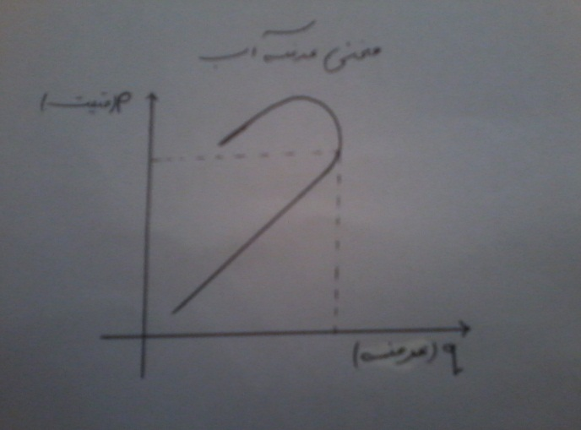

تقاضای آب
طبقه بندی تقاضای آب
1- تقاضای آب شهری: در این مبحث بر این نکته تاکید می شود که با چه تدبیری می توان هزینه انتقال آب از یک منطقه به منطقه دیگر را به حداقل رساند. در کشورهای در حال توسعه مواردی نظیر فقدان سرمایه کافی و ضعف در تکنولوژی مجموعا باعث می شود که مصرف آب جنبه محلی داشته باشد. بنابراین ممکن است در این جوامع در یک منطقه آب بیش از حد نیاز باشد و در منطقه دیگر کمبود آب حس شود. به طور کلی میزان تقاضای آب به عوامل زیر بستگی دارد:
1- امکانات دسترسی به آب
2- قیمت آب
3- فرهنگ مربوط به مصرف آب
4- سطح در آمد مصرف کننده ها

2- تقاضای آب صنعتی: در صنعت از آب استفاده های مختلفی می گردد، مثلا برای خنک کردن، برای تولید و ... و از آنجایی که هزینه های مربوط به آب در واحدهای صنعتی در مقایسه با سایر عوامل تولید در حد پائین تری قرار دارد، بنابراین این واحدها اصول اقتصادی را در بکارگیری آب مراعات نمی کنند و برخی از صنایع هم باعث آلودگی آب شده و یک سری مشکلات دیگر را به وجود می آورند.

3- تقاضای آب کشاورزی : به طور کلی در بخش کشاورزی باید به این نکته توجه کرد که آب به گونه ای مصرف شود که ارزش تولید نهایی آن بالا باشد.

مشکلات عرضه و تقاضای آب در ایران:
چهار مشکل اساسی در مورد عرضه و تقاضای آب در کشور وجود دارد:
1- توزیع یا پخش زمانی آب
2- توزیع مکانی آب
3- کیفیت آب
4- کمیت آب

عوامل موثر بر تقاضای آب کشاورزی در آینده:
1- جمعیت و نرخ رشد آن
2- زمین های زراعی: هرچند که در وضعیت فعلی سطح اراضی آبی در کشور مشخص است، اما اراضی مستعد و نیمه مستعد فراوانی وجود دارد که قابلیت تولید بالاتر با استفاده از آب را دارا هستند، بنابراین هرچه سطح زیر کشت آبی افزایش یابد تقاضای آب هم افزایش پیدا می کند.
3- نیاز آبی گیاهان زراعی: اگر سطح زیر کشت گیاهانی که نیاز زیادی به آب دارند در آینده بیشتر شود، تقاضا نیز افزایش می یابد.
4- بازده آبیاری: به طور کلی راندمان آبیاری امروزه در سطح پائینی قرار دارد، اگر این روند حالت پایداری به خود بگیرد برای افزایش اراضی آبی، استفاده از منابع جدید آب ضروری می باشد. بنابراین در صورت بهبود شبکه های آبیاری با همین آب هم می توان سطح کشت آب را افزایش داد.

آب بها
در یک اقتصاد آزاد قیمت هر کالای از تلاقی منحنی های عرضه و تقاضا مشخص می شود، اگر آب را هم مثل سایر کالاها در نظر بگیریم و قیمت آن را بر اساس عرضه و تقاضا مشخص کنیم، بخشی از جامعه که از لحاظ اقتصادی ضعیف هستند دچار مشکل می شوند و در صورتی که قیمت آب خیلی پائین باشد مصرف بی رویه آن افزایش می یابد.
نکته:
* در بیشتر کشورها قیمت گذاری آب بر اساس عرضه و تقاضا مشخص نمی شود. یعنی هزینه کل (هزینه های برداشت، تصفیه، توزیع و ...) از متقاضیان دریافت نمی شود.

اهمیت قیمت گذاری آب
1- توزیع آب بین فعالیت های مختلف: آب طبق ارزش تولید نهایی و مطلوبیت نهایی که ایجاد می کند بین تولید کنندگان و مصرف کنندگان مختلف توزیع می شود. با در نظر گرفتن قیمت مناسب برای آب مصرف کننده به این فکر می کند که متناسب با نیازش از آب استفاده کند. از بعد تولید نیز مقدار معینی از آب به فعالیت هایی اختصاص داده می شود که ارزش تولید نهایی بالاتری نصیب تولید کننده کند.
2- جلوگیری از مصرف بی رویه آب: با توجه به محدودیت منابع آبی استفاده درست و اصولی از آب در ابعاد تولید و مصرف کاملا ضروری به نظر می رسد. رایگان بودن آب استفاده بیش از حد آب را در ابعاد تولید و مصرف به وجود می آورد. از طرفی دیگر چنانچه قیمت اب در حد بالایی باشد افراد کم درآمد نمی توانند به مقدار مورد نیاز از آب استفاده کنند.
3- تامین درصدی از هزینه های مربوط به تولید، توزیع، نگهداری و ... آب
روشهای قیمت گذاری آب در بخش کشاورزی
1- تعیین آب بها براساس مساحت و وسعت زمین: مزیت این روش سهولت محاسبه آن است ولی عیب آن این است که به نیاز گیاه و نوع محصول توجه نمی شود.
2- تعیین آب بها براساس وسعت زمین و نوع محصول: عیب این روش این است که گرایش به گسترش زراعت هایی که نیاز به آب بیشتری دارند کمتر می شود. و زراعت گیاهانی که نیاز به آب کمتری دارند بیشتر می شود.
3- قیمت گذاری بر اساس مدت زمان استفاده از آب: عیب این روش که دبی آب در زمانها و مکانهای مختلف متفاوت است.
4- قیمت گذاری براساس حجم آب مورد استفاده: که از کارآمدترین روشهای محاسبه آب بهاست.
5- تعیین قیمت آب براساس حداقل قیمت: این مورد مقطعی است و در رابطه با فعالیت هایی می باشد که دولت سعی می کند کشت آن را گسترش ددهد. در این حالت قیمت آب کمتر از سایر محصولات زراعی در نظر گرفته می شود.

6- قیمت گذاری آب بر اساس هزینه های ثابت و متغیر: این روش غالبا در شبکه های مدرن کاربرد دارد. که در این مورد هزینه ثابت برای هر هکتار زمین مشخص می گردد و هزینه متغیر بسته به حجم آب مصرفی ارزیابی و محاسبه می شود.

قیمت گذاری آب در ایران:
اگر ملاک قیمت گذاری آب در مصارف مختلف با توجه به هزینه های تامین آب در نقاط مختلف باشد بدین ترتیب نرخ های گوناگونی را در نقاط مختلف خواهیم داشت. مثلا در شمال در قیمت پایین تر و در مناطق کویری قیمت بالاتر علی رغم همه این مسائل سعی می شود قیمت واحدی برای آب در نقاط مختلف تعیین گردد. قیمت آب در بخش های مختلف اقتصادی متفاوت است، در بخش صنعت قیمت آب بیشتر از شهری و در بخش شهری بیشتر از کشاورزی ست.

تحلیل درآمد – هزینه آب:
در استفاده از آب در بخش های مختلف کشاورزی سعی می شود که بازده حاصل از بکارگیری هر واحد آب حداکثر شود. برخی از تولیدکنندگان به دنبال حداکثر کردن تولید خود هستند. به عبارت دیگر آنها حداکثر تولید را معادل دستیابی به حداکثر سود می دانند، در حالی که پاره ای دیگر به دنبال کسب حداکثر درآمد خالص هستند. همان طور که در نمودار مشاهده می شود، دو نقطه بهینه وجود خواهد داشت بهینه فنی و بهینه اقتصادی.

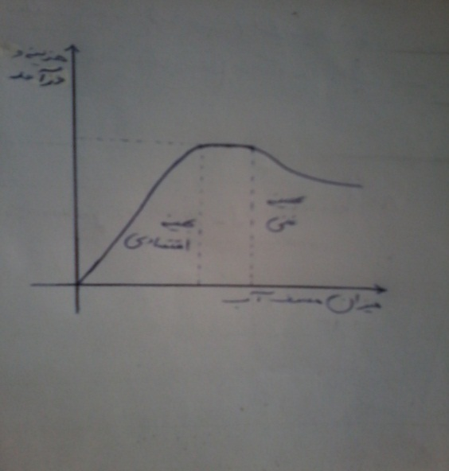

در بهینه فنی درآمد کل که نصیب تولید کننده می شود حداکثر است ، برای رسیدن به نقطه بهینه فنی می بایست مقدار آب بیشتری مصرف کنیم، لذا نقطه بهینه اقتصادی جاییست که درآمد خالص یعنی اختلاف بین درآمد کل و هزینه کل حداکثر است.
نکته:
* بهره وری آب عبارت است از مقدار محصول یا ارزش محصول بدست آمده در نتیجه به کاگیری هر واحد آب (هر متر مکعب آب).
* در حالی که سایر عوامل و شرایط ثابت باشد بهره وری آب یک معیار مناسب برای مقایسه بازدهی آب در کشاورزی های متفاوت در مناطق مختلف در طول زمان ثابت می باشد.

* هدف از مدیریت منابع ایجاد تعادل بین عرضه و تقاضا ست. به طور کلی مدیریت منابع آب به مجموعه تدابیر فنی، اداری و قانونی که هدف آن ایجاد تعادل میان عرضه و تقاضاست گفته می شود.
* مدیریت توسعه آب: این وظیفه را به عهده دارد که در درجه اول منابع آب شناخته شده و در حال استفاده را به نحو مطلوب تری نگهداری کرده و سپس به فکر استفاده اقتصادی از پتانسیل های آبی کشور باشد.
* یک اصل اقتصادی مهم می گوید که میزان برداشت از منابع آبی می باست با میزان جایگزینی آن برابر باشد.

فصل چهارم (جنگل)
اهمیت جنگل:
1- اهمیت حفاظتی جنگل: جلوگیری از فرسایش خاک، عامل کنترل کننده و تقویت کننده آبهای زیر زمینی، جلوگیری از حرکت ماسه های روان
2- نقش در بهبود محیط زیست: با توجه به آلودگی های صوتی و آلودگی های زیست محیطی جنگل ها می توانند نقش مهمی در بهبود محیط زیست داشته باشند، مخصوصا با جذب کربن دی اکسید و آزاد کردن اکسیژن.

3- نقش تولیدی و اقتصادی جنگل: در رابطه با نقش اقتصادی جنگل بدست آوردن چوب به عنوان محصول اصلی مد نظر می باشد. چوب دارای یکسری مزیت هایی ست که همچنان تقاضا برای آن وجود دارد، از جمله اول اینکه دسترسی به چوب بر خلاف فلزات نیاز به تکنولوژی پیچیده ندارد، دوم اینکه هیچگونه اثر مخرب زیست محیطی ندارد و سوم اینکه چون وزن آن از برخی از مصالح ساختمانی سبکتر است هزینه حمل و نقل آن کمتر است.

اقتصاد جنگل:
علمی که مسئله بهره برداری، توزیع و تبدیل فرآورده های جنگلی را مورد بحث قرار می دهد، به گونه ای که توسعه پایدار در مناطق مختلف وجود داشته باشد.
نقش اقتصادی جنگلها
از دید گاه علم اقتصاد نقش تولیدی جنگلها به دو دسته تقسیم می شوند. تولیدات صنعتی و تولیدات غیر صنعتی ، هزاران فراورده چوبی و سلولزی ، صنعتی ، شیمیایی ، ساختمانی ، دارویی از جنگلها بدست می آید.
1- از چوب جنگلها در تولید کاغذ ، ابریشم مصنوعی ، فیلم عکاسی، مقوای فشرده ، مصارف خانگی ، راه آهن، روغن کشی،دارو سازی ، عایق سازی، تولید رنگ، الیاف مصنوعی و.............. بدست می آید.
2- ازشیره درخت هوآ جهت تولید لاستیک استفاده می شود و هرکیلو شیره کتیرا بیش از 5 دلار در بازار های جهانی به فروش می رود.
3- دانشمندان علم پزشکی سعی دارند داروهای گیاهی را جایگزین دارو های شیمیایی کنند.
4- امروزه درآمد گردش گری از طریق جنگلها در کشور های توسعه یافته چندین برابر برداشت آن می باشد. در کشور آلمان بیش از یک میلیون نفر از راه گردشگری در جنگلها درآمد کسب می کنند. در حال حاضر دو میلیارد از مردم فقیر در جهان سوخت خود را از طریق جنگلها بدست می آورند.
5-شکار یکی دیگر از درآمد های جنگل است . دولت مالزی از جنگلهای کشورش 18 هزارتن گوشت شکار بدست می آورد .62 درصد از کشور های در حال توسعه 20 در صد از گوشت خود را از طریق شکار بدست می آورند.
6- حفظ جنگلها در افزایش آب رود خانه ها نقش داشته و در نتیجه تولیدات کشاورزی نیز افزایش می یابد که در اقتصاد کشو ر ها نقش بسزایی دارد.
7- تولید انرژی از طریق سوختن چوب تهیه ذغال و انرژی الکتریکی حاصل از آب رود خانه ها
8- حفاظت از حیات وحش و جذب توریست.
9- کم کردن رسوبات آب و جلوگیری از فرسایش که درجلوگیری از سرمایه هر کشور نقش دارد.
10- جنگل آسایشگاهی برای مردم است که در پارکها حضوردارند.
11- استفاده از میوه جنگلی .
12- فروش نهال بر خی درختان به جهت زیباییکه دارند و تکثیر درختان صنعتی
13- جلوگیر ی از تخریب جاده ها که هزینه های را در بر خواهد داشت.
14- جلوگیری از آلودگی آب ها که هزینه هنگفتی در تصفیه آن می شود. باوجود همه فوایدی که مطرح گردید بسیاری از موارد بطور غیر مستقیم در افزایش درآمد اقتصادی کشور ها نقش دارند.
جنگلها و توسعه پایدار
زمانی توسعه یک کشور تنها به جنبه اقتصادی ارتباط داشت و تنها به تأمین نیاز های اولیه می اندیشیدند . ولی امروزه با افزایش جمعیت و شهر نشینی و انوا ع آلودگیها مصرف بالای جمعیت کره زمین وکمی منابع توسعه یک کشور را درجهت تأمین نیازهای نسل آینده ، امروزه فاکتور های توسعه یافتگی یک کشور افزایش یافته، داشتن جنگل و حفظ آن یکی از معیار های اصلی توسعه می باشد.

سرمایه جنگل:
وجود سرمایه های مختلف در یک اقتصاد بستر و زمینه مناسبی را برای تقویت فعالیت های اقتصادی پیش روی مسئولان قرار می دهد. در سرمایه جنگل اساسا آن سرمایه و توان تولیدی مد نظر است که در صورت بهره گیری علمی و اقتصادی می توان به بالاترین سود دست یافت. در بهره گیری از سرمایه های جنگلی دو دیدگاه وجود دارد، دیدگاه فنی و دیددگاه اقتصادی. دیدگاه فنی بر حداکثر سازی تولید تکیه می کند، در حالی که در دیدگاه اقتصادی برحداکثر سازی سود.

خصوصیات تولید در مناطق جنگلی:
در اقتصاد جنگل هدف اصلی کسب سود از طریق تولید چوب می باشد، تولید چوب نیز از طریق کاشت نهال و پرورش آن میسر می باشد. بنابراین اولین ویژگی سرمایه جنگلی آن است که محصول تولید شده با ماشین تولید یکی ست. دومین ویژگی طولانی بودن مدت زمان تولید است که باعث افزایش ریسک می گردد. سومین عامل پائین بودن نرخ بازدهی سرمایه می باشد که چون مقدار مشخصی از سرمایه در مدت طولانی نگه داشته می شود لذا طبیعی ست که قدرت بازدهی سرمایه در این طرح ها پائین تر است. و ویژگی چهارم هزینه نگهداری به ویژه هزینه های متغیر است و ویژگی پنجم آن نیز این است که چوب به عنوان ماده اصلی جنگل دارای کاربردهای بسیار متنوعی ست، به گونه ای که گفته می شود هزاران نوع استفاده از این ماده در بخشهای تولیدی و خدماتی به عمل می آید.

حد بهینه بهره برداری از منابع جنگلی
از آنجایی که تولید در جنگل دارای یک سری خصوصیاتی است که اقتصاد جنگل را متمایز از سایر فعالیت ها می سازد بنابراین به نظر می رسد در تعیین حد مجاز بهره برداری از منابع جنگلی باید سعی شود در درجه اول ارزش محصول اصلی جنگل (چوب) مد نظر باشد. اگر تولید جنگل را مثل سایر بخشهای اقتصادی تلقی کنیم پرداختن به فرآیند تولید مستلزم تحمل هزینه های ثابت ومتغیر خواهد بود، گفته می شود هزینه ثابت کل با حجم تولیدات در ارتباط نیست، فقط در صورتی که هزینه های ثابت با حجم تولید محصول در ارتباط باشد، طبیعتا با آن رابطه عکس خواهد داشت. اما هزینه های متغیر همان طوری که از عنوانش برمی آید بسته به حجم تولید تغییر پیدا خواهد کرد، چون گفته می شود تولید در جنگل مستلزم زمان طولانی می باشد. یعنی در بلند مدت اساسا هزینه ثابتی وجود ندارد زیرا تمامی نهاده ها می توانند متغیر باشند، جدای از این نظر، در بهینه سازی فرآیند تولیدات جنگلی بایستی کل هزینه های مربوط به طرح های جنگلداری را در نظر گرفت.

حجم توده جنگلی
اگر به روند رشد توده جنگلی نظاره کنیم ملاحظه می شود که بین راندمان یا حجم توده جنگلی و نیز سن درختان رابطه مستقیمی وجود دارد. بدین مفهوم که هرچه بر سن درخت افزوده می شود در سالهای اولیه میزان رشد توده جنگلی با سیر صعودی افزایش می یابد، نهایتا در سال مشخصی نظیر t_{n} حداکثر مقدار رشد در یک سال بدست می آید، از آن سال به بعد توده جنگلی بازهم حجیم تر می شود، منتها در این محدوده زمانی افزایش محصول با سیر نزولی صورت می گیرد و در سال t_{m} توده جنگلی به حداکثر حجم ممکن خود می رسد. از دیدگاه فنی نیز گفته می شود نگهداری درختان از سال t_{m} به بعد به دلیل تاثیر شرایط آب و هوایی و عوامل طبیعی توجیه خاصی ندارد.
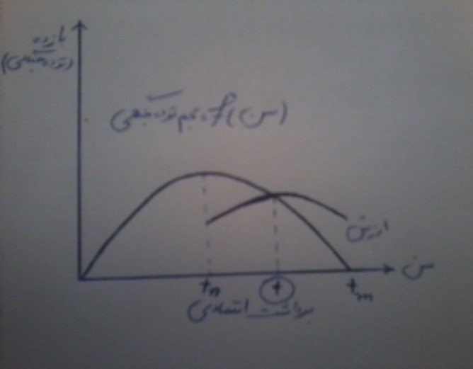
در تحلیل حاضر صرفا حجم منبع طبیعی ملاک نمی باشد، بلکه وقتی صحبت از تحلیل اقتصادی می شود بایستی ارزش منبع ملاک بهره برداری باشد.

به طور کلی در اقتصاد جنگل برخورداری از بیشترین حجم توده جنگلی تنها معیار نمی باشد. با کمیابی منابع طبیعی و تحولات به وجود آمده در منابع جنگلی امروزه به تولیدات جنگل نیز با دید اقتصادی نگریسته می شود. تجربه نشان داده است درختانی که به حد بلوغ اقتصادی می رسند، ضمن اینکه از نظر حجم نیز در مطلوبی هستند، از نظر ارزش نیز معمولا در بالاترین سطح قرار می گیرند. بنابراین هرگونه بهره گیری قبل از این محدوده یا بعد از آن راندمان خوبی نخواهد داشت، مشاهدات نشان می دهد که اگر توده جنگلی با توجه به بلوغ اقتصادی خود مورد استفاده قرار بگیرد تلفات چوب در حدود 10% خواهد بود. در حالیکه قبل از بلوغ اقتصادی ممکن است به 30% برسد.
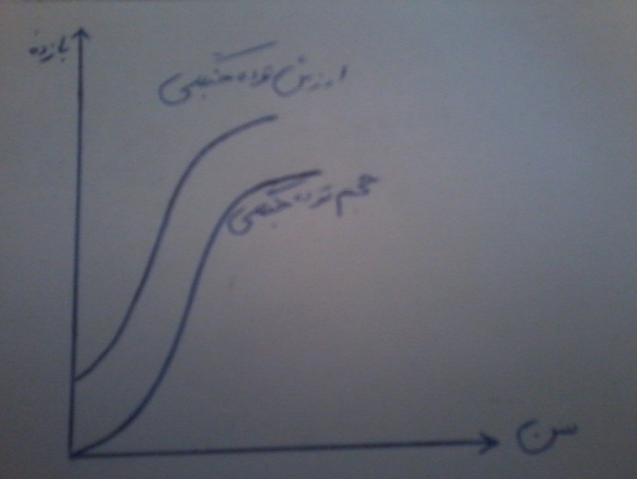
بارسم توام منحنی های ارزش و حجم در یک دستگاه مختصات متوجه می شویم که این دو دارای سیر مشابهی هستند، با این تفاوت که حجم توده جنگلی از مبدا شروع می شود ولی همین که در طرحی سرمایه گذاری شد دارای ارزش است. لذا منحنی ارزش نه از مبدا مختصات بلکه اندکی بالاتر از آن شروع می شود. گفته می شود حد بلوغ اقتصادی توده جنگلی لزوما با بلوغ فیزیکی آن در یک سال پدیدار نمی شود، اکثرا ملاحظه گردیده که بلوغ اقتصادی زودتر از بلوغ فیزیکی ظاهر می شود.
این مورد موید این اصل اقتصادی است که حداکثر ارزش الزاما با حداکثر محصول توام نمی باشد. در هر حال تعیین نقطه مطلوب بهره برداری از منابع جنگلی هم با توجه به منحنی های ارزش کل و حجم کل توده جنگلی صورت می گیرد و نیز این مورد با در نظر گرفتن رشد و نمو سالیانه جنگلی با ارزش مربوطه قابل دسترس است. با توجه به این مورد گفته می شود سال t سالی ست که برای نیل به حداکثر ارزش بایستی توده جنگلی برداشت شود، دور شدن از این محدوده باعث کاهش سود می گردد ضمن اینکه ممکن است به سبب عدم تطبیق نرخ جایگزینی با نرخ برداشت، منبع طبیعی ددچار سیر تخریبی نسبی گردد.

محاسبه ارزش حال (فعلی) تولیدات جنگل
سن فعلی توده جنگلی : t₀ ارزش توده جنگلی در سن بلوغ اقتصادی :I_{m}
ارزش حال توده جنگلی : PV_{I} سالی که در آن توده جنگلی به بلوغ اقتصادی می رسد : t_{m}
نرخ بهره: r

PV_{I} = I_{m} / (1 + r ) (t_{m} – t₀ ) یا PV_{I} = I_{m} (1 + r )^{-( t}_{m} ^{- t}₀ ⁾

یکی از بهترین ایرادات وارده بر معیارهای فنی استفاده از منابع جنگلی اینست که آنان هزینه مربوط به زمان را در محاسبات خود وارد نمی کنند، در حالیکه در اقتصاد گفته می شود ارزش مقدار معینی پول یا سرمایه در طی سالهای مختلف یکسان نمی باشد، بر همین اساس اقتصاد دانان با در نظر گرفتن جریان درآمد و همین طور هزینه های مربوط به طرحهای جنگلداری سعی می کنند ارزش آینده جنگل را به قیمت امروز محاسبه نمایند.

NP_{V} = PV_{I} – PV_{C} درآمد خالص PV_{C} = C_{m} ( 1 + r ) ^{– (t}_{m} ^{– t}₀⁾

طرح جنگلداری
تا مدتها پیش جنگل صرفا یک منبع طبیعی به شمار می آمد، که محصولات آن به عنوان ماده اولیه در منابع دیگر به کار گرفته می شدند، لذا دیدگاه اقتصادی خاصی بر آن حاکم نبود. با حاکمیت تفکر سرمایه داری در کشورهای پیشرفته طرز نگرش و استفاده از منابع جنگلی منتقی شد، به گونه ای که با تکامل و توسعه علم اقتصاد به کارگیری اصول آن در طرحهای جنگلداری به صورت یک ضرورت در آمد. در این زمینه کشور آلمان جزء کشورهایی بوده است که طرحهای جنگلی وسیعی را در گذشته تدارک دیده است. علی رغم گسترش به کارگیری مبانی علم اقتصاد در طرحهای جنگلداری به نظر می رسد معایبی به ویژه در مراحل اولیه در این رابطه وجود داشته است، از جمله آنها:
1- معیار واحد اصولی که بر آن اساس طرحهای جنگلداری را ارزیابی کنند در طرحها لحاظ نشده است.
2- طرحهای به اجرا در آمده به واسطه اینکه غالبا توسط مراکز دولتی تهیه شده از انعطاف پذیری کافی برخوردار نمی باشند.
3- نگرش سیستمی به طرحهای جنگلداری حاکم نبوده و لذا ارتباط آن با سطوح بالتر خیلی مدنظر نبوده است.

مراحل تهیه طرح جنگلداری
1- جمع آوری اطلاعات برای نیل به هدف (فنی (حداکثر محصول) و اقتصادی (حداکثر سود)).
2- تجزیه و تحلیل اطلاعات با استفاده از یک معیار معین
3- اتخاذ تصمیم و اجرای طرح جنگلداری
در اکثر طرحهای سنتی جنگلداری ضابطه یا معیار معینی به چشم نمی خورد، هرچند که مخاطبین یا بهره برداران جنگل اطلاعات کافی در رابطه با ابعاد فنی، اقتصادی و اجتماعی آن دارا هستند اما توان تحلیل و ارائه راهکار را ندارند. طرحهای مدرن جنگلداری هرچند که مستلزم تدارک اطلاعات وسیعی می باشنداین حسن را دارند که تمامی امور مطابق برنامه و برای نیل به منظوری خاص صورت می گیرد.

کنترل طرح جنگلداری
به دو طریق اعمال می شود: 1- ناظر به گذشته (واگشتی) ، 2- اجرایی
1- کنترل واگشتی: در این نوع کنترول از اطلاعات و معلومات بدست آمده پس از اجرای طرح برای ارزیابی کارهای انجام شده استفاده می شود، این کنترول دستور است:
الف ) مقایسه کارهای صورت گرفته با کارهایی که باید انجام می گرفت.
ب) مقایسه کارهایی که صورت گرفته با کارهای که صورت نگرفته. این مورد می تواند خیلی از ضعفها، عدم تعادلها و نارسایی های یک طرح جنگلداری را مشخص نموده و راهگشایی برای طرحهای آتی باشد.
ج) مقایسه کارهای انجام گرفته با دیگر ابعاد یا سطوح یک برنامه ملی یا جامع

2- کنترل اجرایی: این کنترول غالبا هنگام اجرای برنامه صورت می گیرد. این کنترول در مرحله اول عینی است و به همین لحاظ هزینه خاصی فرا روی مجریان قرار نمی دهد، ضمن اینکه طرح از مسیر خود خارج شده امکان اصلاح برنامه به ویژه در طرحهای با انعطاف بالا میسر است.

معیار صحیح برای اندازه گیری موفقیت طرح (جنگلداری)
1- مدت زمان (کوتاه مدت، میان مدت، بلند مدت)
2-اولویت بندی

در اجرای هر طرحی به ویژه طرحهای مربوط به منابع طبیعی تعیین هدف جزء کارهای اولیه است، معیار مورد نظر نیز باید به گونه ای انتخاب شود که ما را در نیل به هدف و اندازه گیری میزان موفقیت کمک نماید. گفته می شود در طرحهای جنگلداری نیز باید هدف از دو جنبه مد نظر قرار بگیرد:
ابتدائا بهتر است مدت زمان مورد نظر را در نظر گرفت . ممکن است هدف کوتاه مدت طرح جنگلداری حفظ تعادل در جنگلداری باشد. در حالیکه هدف بلند مدت غالبا اقتصادی نیز می باشد، به این مفهوم که در طی سالیان آتی از بابت نگهداری منابع جنگلی بیشترین سود اقتصادی و غیر اقتصادی ممکن عاید جامعه گردد. هدف از جنبه دیگری نیز مورد توجه قرار می گیرد و آن درجه اهمیت آن می باشد، برخی از اهداف به گونه ای هستند که از درجه اهمیت بالاتری برخوردارند، لذا حتی المقدور سعی می شود که طرح به آن هدف نایل گردد.
اصولا بایستی از بین کلیه طرحهای جنگلداری، آن موردی انتخاب شود که به نحو بارزتری پاسخگوی سیاست جنگل باشد، اگر موفقیت یک طرح براساس یک ضابطه دیگری صورت گیرد یا تفسیر نادرستی از هدف نایل آید قاعدتا با طرحهای منابع طبیعی به ویژه جنگلداری برخورد درستی نشده است.

در هر صورت برای مقایسه طرحها گذر از مراحل زیر ضروری می باشد:
الف) بایستی معیاری انتخاب گرددکه با لحاظ هدف طرحهای مورد نظر بتواند، معیار سنجش مناسبی برای آن طرحها باشد.
ب) در طرحهای جنگلداری به ویژه با توجه به دیر بازده بودن آنها عوامل متغیر (طبیعی و اقتصادی) زیادند. بنابراین باید معیاری انتخاب شود که بتواند نوسانات مورد نظر را در خود لحاظ نماید.
ج)منافع و ارزشهای حاصله از طرحهای مختلف با لحاظ عدم اطمینانهای موجود باید مورد ارزیابی قرار گیرد.
د) تاثیر متغیرهای احتمالی که در موفقیت طرح می توانند نقش داشته باشند بایستی دسته بندی شود.

معیارهای فنی و اقتصادی:
در طول حیات اقتصاد جنگل عمدتا این سوال مطرح بوده است که بالاخره استفاده از معیارهای فنی مناسبتر است یا اقتصادی؟
اگر صرفا مسائل فنی را در نظر بگیریم جنگل نیز مثل سایر منابع طبیعی دارای رشد رشد شناخته شده ای است اما وقتی که صحبت از اقتصاد جنگل می شود، افزون بر مسائل فنی، متغیر های اقتصادی نیز وارد بحث می شوند. به همین لحاظ به جنگل به عنوان یک منبع اقتصادی نیز نگریسته می شود، در هر حال استفاده از این معیارها در مناطق جنگلی دنیا متداول بوده و هر کدام دارای مزایا و معایبی می باشند.
هرچند که گفته می شود معیارهای اقتصادی کامل تر و دقیق تر از معیارهای فنی می باشد، اما خود این معیارها با نقایص و معایبی مواجهند. از جمله آنها عبارتنداز:
- نتایج حاصل از طرحهای در معیارهای فنی ملموس می باشد، اما در رابطه با همین توده جنگلی نمی توان به شکل ملموس کمیت اقتصادی ارائه نمود. از طرف دیگر در فعالیتهای صنعتی و کشاورزی به واسطه کوتاه بودن مدت زمان تولید به سهولت می توان کارایی طرحهای مختلف را مقایسه کرد اما در طرحهای جنگلداری این مورد مشکل می نماید.
- به سبب طولانی بودن مدت تولید، پیش بینی متغیرهای اقتصادی بسیار مشکل است و شاید وجود این مسئله است که که جنگلبانان روی ضوابط فنی تکیه می کنند، ولی باید توجه داشت که به عنوان مثال هرچند که گفته می شود در کوتاه مدت بین حجم درخت و قیمت چوب آن رابطه مستقیم وجود دارد ولی معلوم نیست که در بلند مدت این وضعیت مصداق عینی داشته باشد.

معیارهای فنی:
1- حداکثر تولید کل(P_{t}): در قالب این معیار سعی می شود که طول زمان بهره برداری به گونه ای انتخاب شود که در طی آن بیشترین محصول ممکن بدست آید، مسلما چنین هدفی لزوما اقتصادی نخواهد بود، با توجه به شکل برداشت پس از گذشت t سال از منبع جنگلی تولیدی اندازه P_{t} نصیب جنگلبان خواهد نمود.
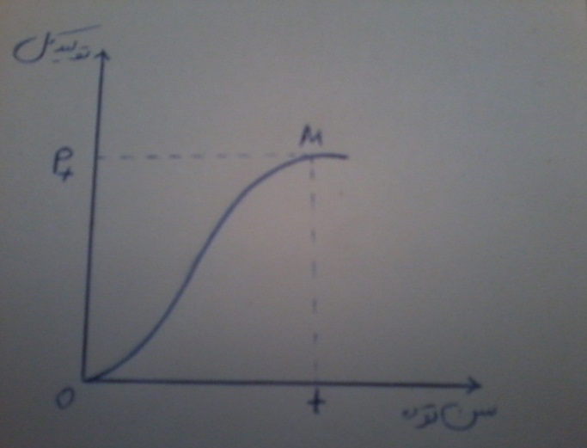
2- معیار حداکثر تولید ناخالص سالانه:
عامل مربوط به هزینه زمان (ارزش فعلی عامل) در نظر گرفته نشده در ضمن هزینه های سرمایه گذاری را در نظر نگرفته.
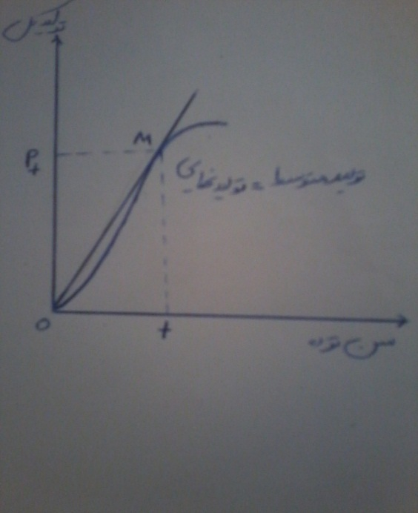

( P_{t} /t)' = ( P_{t}'.t P_{t})/T² = 0
P_{t}'.t – P_{t} =0 P_{t}' = (P_{t}/t)

تولید کل : P_{t} سن توده : t

3- معیار حداکثر تولید خالص سالانه:
عیب دوم معیار 2 را از بین می برد، هزینه های مربوط به نگهداری سرمایه جنگلی را در نظر می گیرد (ارزش حال را درنظر نگرفته).
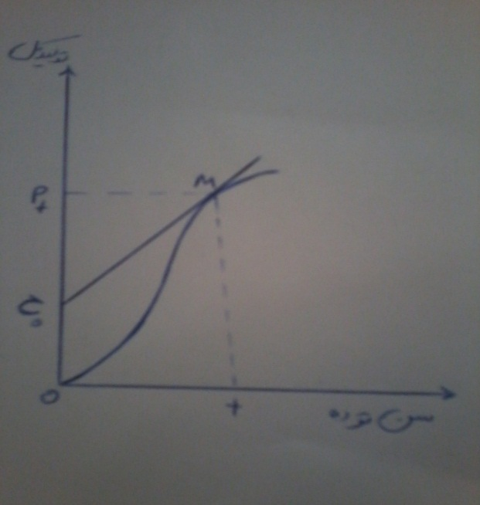

( P_{t} – C₀ /t )' = (P_{t}.t – (P_{t} – C))/t²= 0
P_{t}' = (P_{t} – C₀)/t

